MEDIENINFORMATION

Würth Elektronik stellt Thyone-e vor
Extra schlankes 2,4-GHz-Funkmodul
Waldenburg, 13. Februar 2025 – Das Thyone-I-Funkmodul von Würth Elektronik hat einen kleinen Bruder bekommen: Thyone-e. Es benötigt 30 Prozent weniger Platz und stellt eine kostengünstige Alternative für Anwendungen dar, bei denen der Long-Range-Modus nicht benötigt wird. Wie die anderen Funkmodule der Reihe kann Thyone-e zum Aufbau von Mesh-Netzwerken, funkbasierten Wartungsschnittstellen und Sensornetzwerken in IoT- und M2M-Anwendungen dienen. Die seit Jahren bewährte Firmware WE-ProWare von Würth Elektronik macht die Chipsätze als proprietäre Funkmodule äußerst vielseitig einsetzbar.
Thyone-e verfügt über eine integrierte PCB-Antenne und ein RF-Pad für den Anschluss einer externen Antenne. Es erreicht eine Line-of-Sight-Reichweite von bis zu 350 Metern. Es besteht die Wahl zwischen einem 1-Mbps- und einem 2-Mbps-Funkprofil. Das nur 7 × 9 × 2 mm große Modul kann für Unicast-, Multicast- oder Broadcast-Datenübertragung genutzt werden und bietet eine AES128-Verschlüsselung. Thyone-e erreicht bis zu +4 dBm Ausgangsleistung und ist sehr sparsam: Der Stromverbrauch liegt im Ruhemodus bei weniger als 0,4 µA.
Würth Elektronik bietet zu diesem Produkt Evaluierungs-Boards, ein Wireless-Connectivity-Software-Development-Kit und das WE-UART-Terminal. Diese einfach zu bedienende PC-Software ermöglicht die vollständige Steuerung der Würth Elektronik Funkmodule über ein intuitives GUI. Zusammen mit den Evaluierungs-Boards ermöglicht das Tool ein schnelles Prototyping und Testen verschiedener Funktionen.
Thyone-e ist ohne Mindestbestellmenge ab Lager verfügbar.

Verfügbares Bildmaterial
Folgendes Bildmaterial steht druckfähig im Internet zum Download bereit: https://kk.htcm.de/press-releases/wuerth/

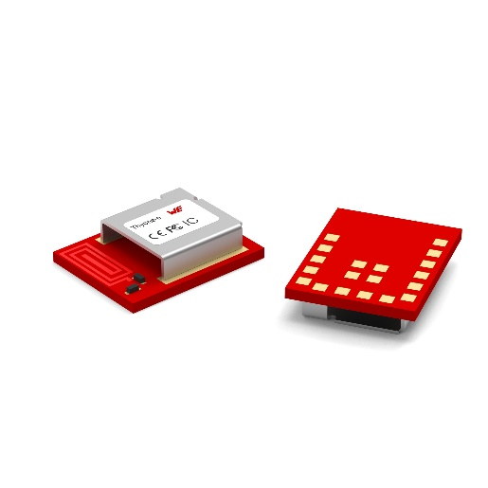
Bildquelle: Würth Elektronik
Thyone-e ist ein besonders schlankes und kostengünstiges proprietäres Funkmodul von Würth Elektronik

Über die Würth Elektronik eiSos Gruppe
Die Würth Elektronik eiSos Gruppe ist Hersteller elektronischer und elektromechanischer Bauelemente für die Elektronikindustrie und Technologie-Enabler für zukunftsweisende Elektroniklösungen. Würth Elektronik eiSos ist einer der größten europäischen Hersteller von passiven Bauteilen und in 50 Ländern aktiv. Fertigungsstandorte in Europa, Asien und Nordamerika versorgen die weltweit wachsende Kundenzahl.
Das Produktprogramm umfasst EMV-Komponenten, Induktivitäten, Übertrager, HF-Bauteile, Varistoren, Kondensatoren, Widerstände, Quarze, Oszillatoren, Power Module, Wireless Power Transfer, LEDs, Sensoren, Funkmodule, Steckverbinder, Stromversorgungselemente, Schalter, Taster, Verbindungstechnik, Sicherungshalter sowie Lösungen zur drahtlosen Datenübertragung. Das Portfolio wird durch kundenspezifische Lösungen abgerundet.
Die Verfügbarkeit ab Lager aller Katalogbauteile ohne Mindestbestellmenge, kostenlose Muster und umfangreicher Support durch technische Vertriebsmitarbeitende und Auswahltools prägen die einzigartige Service-Orientierung des Unternehmens.
Würth Elektronik ist Teil der Würth-Gruppe, dem Weltmarktführer in der Entwicklung, der Herstellung und dem Vertrieb von Montage- und Befestigungsmaterial, und beschäftigt 7 900 Mitarbeitende. Im Jahr 2023 erwirtschaftete die Würth Elektronik Gruppe einen Umsatz von 1,24 Milliarden Euro.
Würth Elektronik: more than you expect!
Weitere Informationen unter www.we-online.com

Weitere Informationen:  Würth Elektronik eiSos GmbH & Co. KG  Sarah Hurst  Clarita-Bernhard-Straße 9  81249 München  Telefon: +49 7942 945-5186  E-Mail: sarah.hurst@we-online.de  www.we-online.com | Pressekontakt:  HighTech communications GmbH  Brigitte Basilio  Brunhamstraße 21  81249 München  Telefon: +49 89 500778-20  E-Mail: b.basilio@htcm.de  www.htcm.de

